Новый сезон проекта «Народный бюджет» стартует на Вологодчине
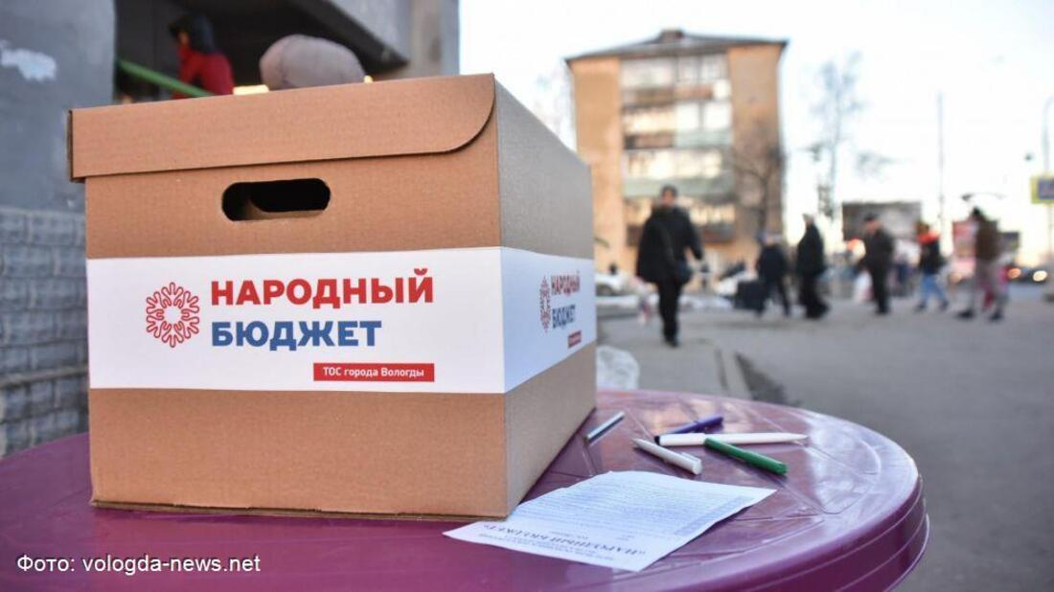
О старте отбора народных инициатив, которые могут быть реализованы с привлечением средств областного бюджета в 2023 году, сегодня объявил Губернатор области Олег Кувшинников.
Напомним, проект «Народный бюджет» работает в регионе на протяжении 8 лет. В его рамках вологжане получают возможность реализовать инициативы, направленные на развитие своих населенных пунктов. В городах, деревнях и поселках появляются новые спортивные площадки, места отдыха, ремонтируются колодцы и водопроводы, приводятся в порядок воинские захоронения и т.д.
Актуальность и популярность проекта подтверждает ежегодный рост числа инициатив. Так, количество поддержанных в нынешнем году проектов по сравнению с 2015 годом увеличилось в 20 раз, в 29 раз возрос объем финансирования.
Всего за 8 лет реализации проекта поддержано более 5 с половиной тысяч народных инициатив, на реализацию которых в общей сложности было направлено 1 млрд 700 млн рублей.
«Сегодня я объявляю о старте конкурсного отбора проекта «Народный бюджет» на 2023 год. Обращаюсь к главам муниципальных образований, муниципальных округов с просьбой ответственно подойти к подготовке заявок. Для того чтобы поддержку получили именно народные инициативы, необходимо прислушаться к мнению людей, сельских старост, инициативных групп. Мы готовы поддержать все предложения граждан, которые направлены на развитие территорий. Уверен, что таких инициатив будет поступать все больше , а мы сделаем все необходимое, чтобы их финансово поддержать. Ждем новых интересных предложений», – отметил Губернатор Олег Кувшинников.
Добавим, в этом году перечень получателей субсидии дополнен новой административно-территориальной единицей - муниципальным округом. Это связано изменениями в административно-территориальном устройстве региона, когда 20 муниципальных районов области преобразовались в муниципальные округа.
Заявки на участие в проекте принимаются с 3 октября по 11 ноября 2022 года в Департаменте внутренней политики Правительства области.

